Перечень транспортных средств, признанных брошенными, разукомплектованными, бесхозяйными
дата осмотра | адрес | марка/модель/гос. номер/цвет | срок добровольного/принудительного перемещения | фотоматериалы
07.09.2018 | пр-кт Московский, 94 | Тойота Виста  М602ТН36  белый | 21.09.2018/ в соответствии с п. 4.1, 4.2 постановления № 36 от 29.01.2018 | 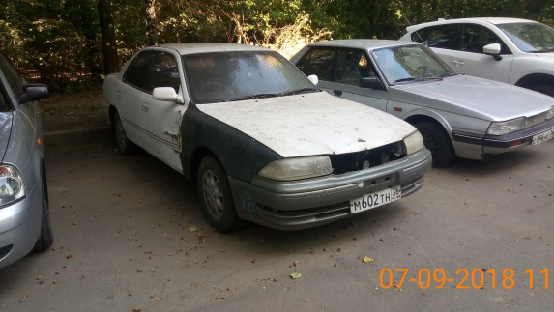 | 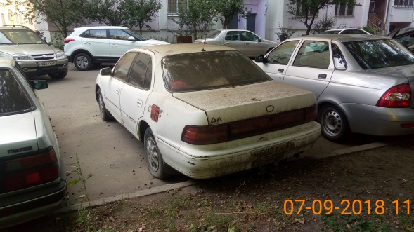
07.09.2018 | Ул. Генерала Лизюкова, 21 | ВАЗ 2112  М673СВ36  зеленый | 21.09.2018/ в соответствии с п. 4.1, 4.2 постановления № 36 от 29.01.2018 | 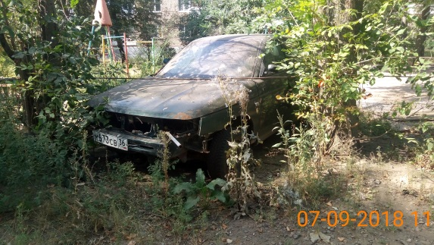 | 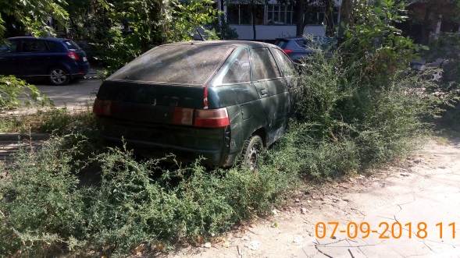
07.09.2018 | Ул. Генерала Лизюкова, 21 | ВАЗ 2107  Н147ОР36  синий | 21.09.2018/ в соответствии с п. 4.1, 4.2 постановления № 36 от 29.01.2018 | 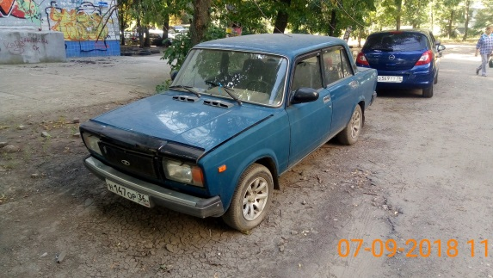 | 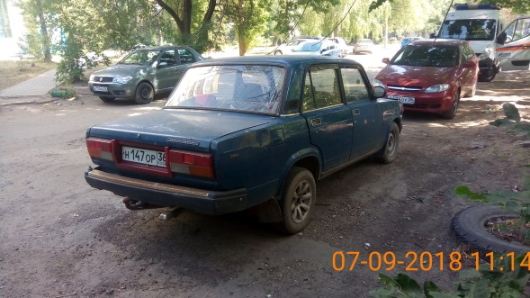
07.09.2018 | пер. Газовый, 15Д | Опель Вектра  красный | 21.09.2018/ в соответствии с п. 4.1, 4.2 постановления № 36 от 29.01.2018 | 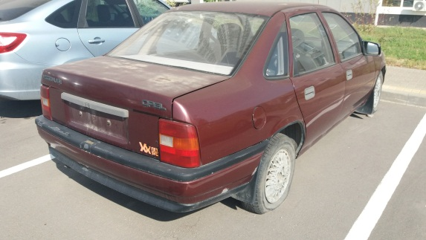 | 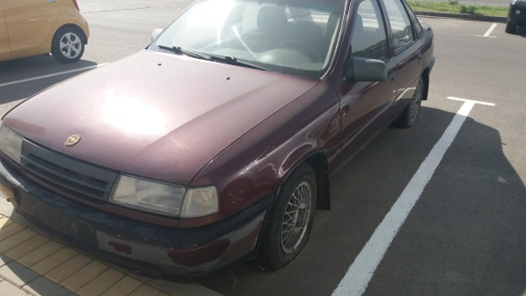
06.09.2018 | пр. Патриотов, 18 | ВАЗ 2107  О042КК 36  бежевый | 20.09.2018/ в соответствии с п. 4.1, 4.2 постановления № 36 от 29.01.2018 | 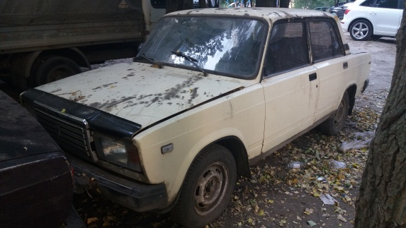 | 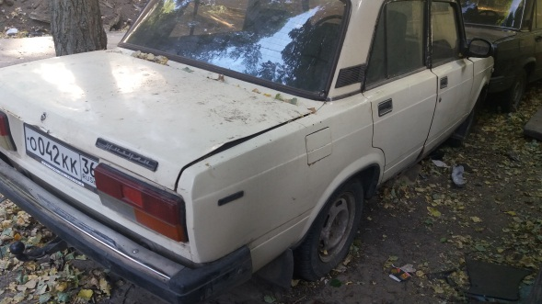
06.09.2018 | пр. Патриотов, 18 | ВАЗ 2107  Р696ОМ 36  фиолетовый | 20.09.2018/ в соответствии с п. 4.1, 4.2 постановления № 36 от 29.01.2018 | 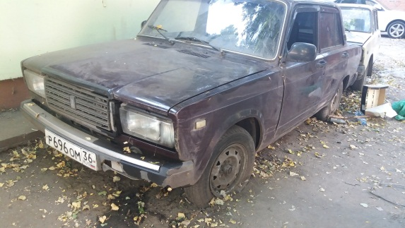 | 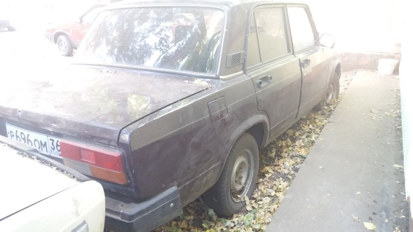
06.09.2018 | ул. Ю.-Моравская, 14 | ВАЗ 2105  бордовый | 20.09.2018/ в соответствии с п. 4.1, 4.2 постановления № 36 от 29.01.2018 | 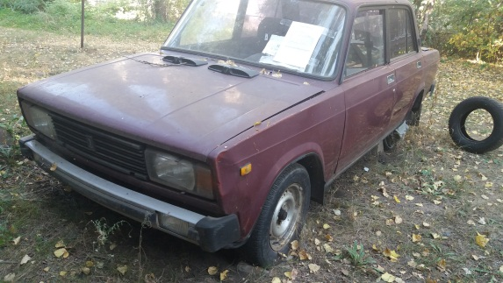 | 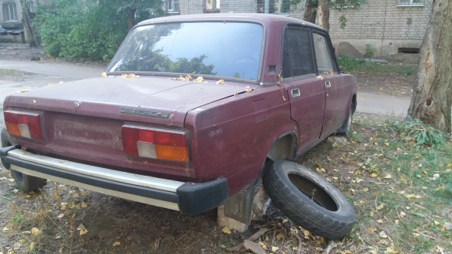
06.09.2018 | ул. Домостроителей, 11 | Тойота Камри  Х141ОА 36  серый | 20.09.2018/ в соответствии с п. 4.1, 4.2 постановления № 36 от 29.01.2018 | 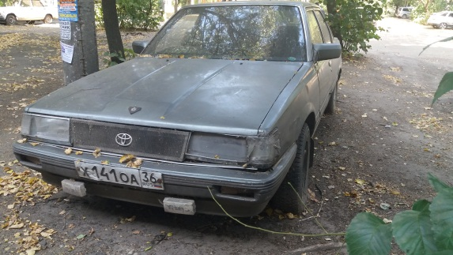 | 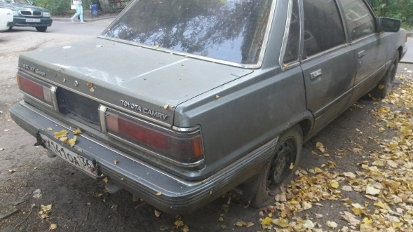
06.09.2018 | б-р Пионеров, 24 | ВАЗ 21099  У263АН 136  черный | 20.09.2018/ в соответствии с п. 4.1, 4.2 постановления № 36 от 29.01.2018 | 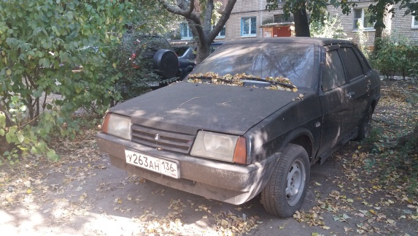 | 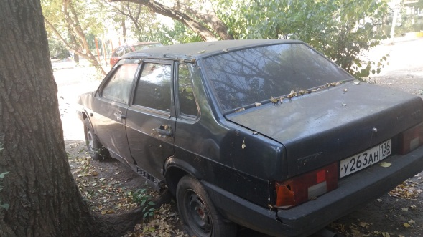
06.09.2018 | б-р Пионеров, 24 | ГАЗ  У661РМ 36  белый | 20.09.2018/ в соответствии с п. 4.1, 4.2 постановления № 36 от 29.01.2018 | 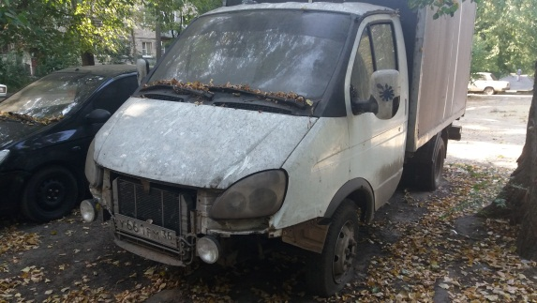 | 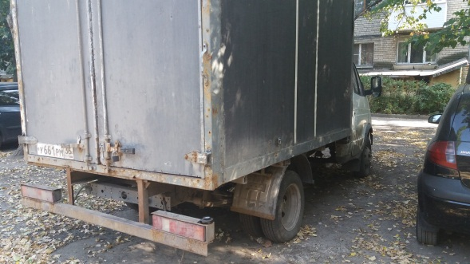
06.09.2018 | ул. Пешестрелецкая, 163 | Ауди А4  М599РВ 36  зеленый | 20.09.2018/ в соответствии с п. 4.1, 4.2 постановления № 36 от 29.01.2018 | 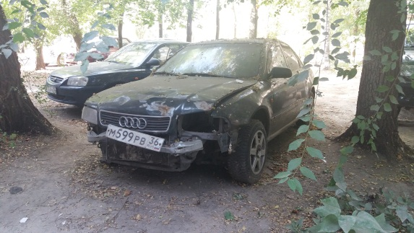 | 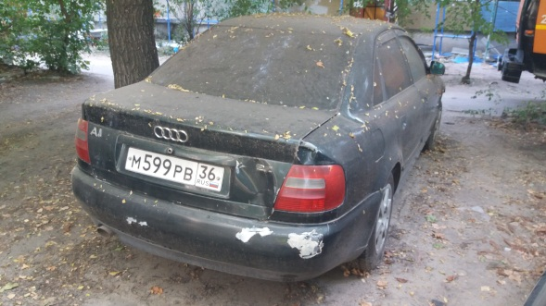
06.09.2018 | ул. Пешестрелецкая, 163 | ГАЗ 31029  У087ОЕ 36  белый | 20.09.2018/ в соответствии с п. 4.1, 4.2 постановления № 36 от 29.01.2018 | 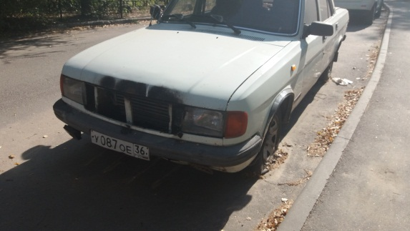 | 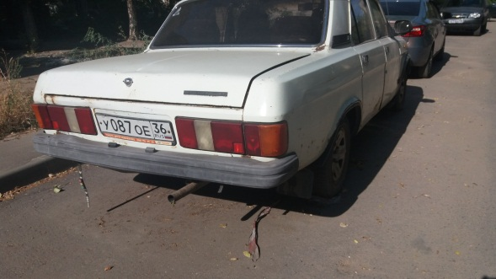
06.09.2018 | ул. К. Либкнехта, 57 | Опель  Т932НУ 36  сине-зеленый | 20.09.2018/ в соответствии с п. 4.1, 4.2 постановления № 36 от 29.01.2018 | 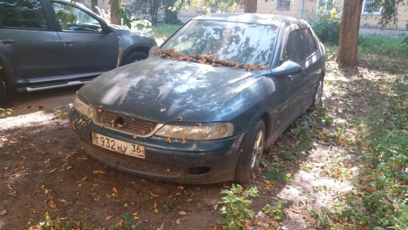 | 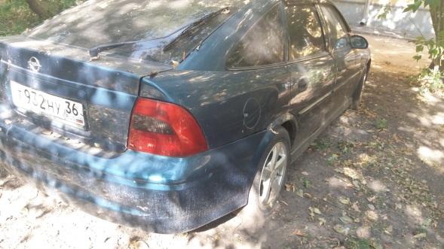
06.09.2018 | пер. Молдавский, 2 | Фольксваген Джетта  красный | 20.09.2018/ в соответствии с п. 4.1, 4.2 постановления № 36 от 29.01.2018 | 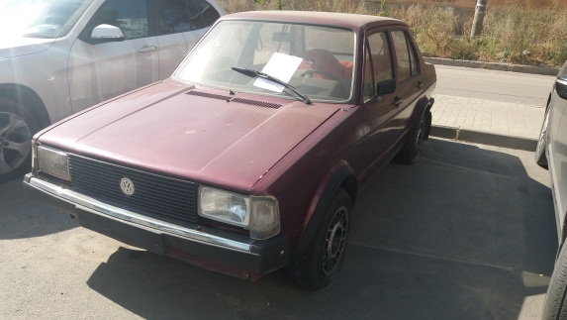 | 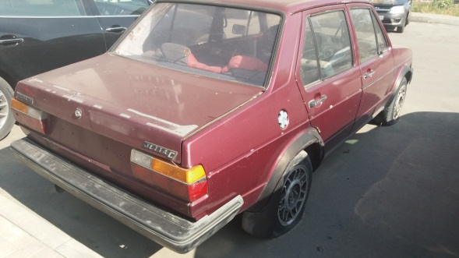
06.09.2018 | ул. Майкова, 25 | ГАЗ Валдай  белый | 20.09.2018/ в соответствии с п. 4.1, 4.2 постановления № 36 от 29.01.2018 | 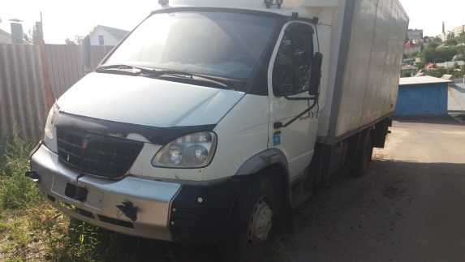 | 